Team-plan-v0.1
Project: PaperGuard

ΟΝΟΜΑΤΕΠΩΝΥΜΟ ΑΜ
Παγδάτογλου Ιωάννης-Ορέστης 1067433
Ανδριανός Λούγκια 1054414
Ιωάννης Διπλούδης 1067397
Νικόλαος Ρέρρας 1067411
Γιώργος Μελάνης 1067378

Το κείμενο επιμελήθηκε ο Ρέρρας.

Η εφαρμογή αυτή αποτελεί ένα wallet/ password manager, όπου ο χρήστης μπορεί να αποθηκεύει κάθε είδους κωδικούς και να συγκεντρώνει κάρτες, πιστοποιητικά έγγραφα και εισιτήρια.

Το wallet/ password manager παρέχει δωρεάν την ασφάλεια που απαιτείται για την αποθήκευση κωδικών, καθώς και προτάσεις για ασφαλείς κωδικούς. Ο χρήστης έχει, επίσης, τη δυνατότητα να καταχωρεί και να συγκεντρώνει έγγραφα και κάρτες που χρησιμοποιεί στην καθημερινότητά του, έχοντας άμεση πρόσβαση σε αυτά για την ταχύτερη και πιο εύκολη είσοδό του, για παράδειγμα, σε θέατρα, για την επιβίβασή του σε πλοία και αεροπλάνα, ή για την εξαργύρωση κουπονιών. Η εφαρμογή επιτρέπει την ιχνηλάτηση των εξόδων του χρήστη μέσω των καρτών που είναι καταχωρημένες στην εφαρμογή, δίνοντας στον χρήστη πλήρη έλεγχο και επίβλεψη των οικονομικών του δραστηριοτήτων.

Η εφαρμογή επίσης, παρέχει τη δυνατότητα στον χρήστη να κρατήσει σημειώσεις μέσω ενσωματωμένου σημειωματάριου, καθώς και τον διαμοιρασμό αρχείων με ασφάλεια. Ο χρήστης μπορεί να συνδεθεί σε αυτή μέσω όλων των συσκευών του (κινητό, λάπτοπ, σταθερός υπολογιστής, κ.α.).

Main Menu
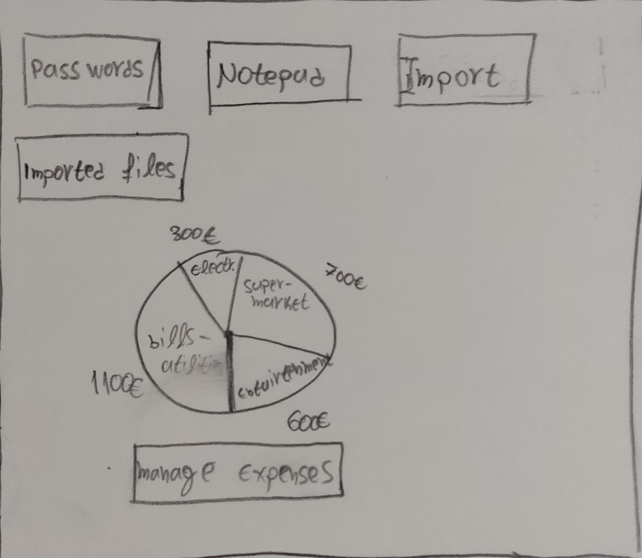

Password Menu
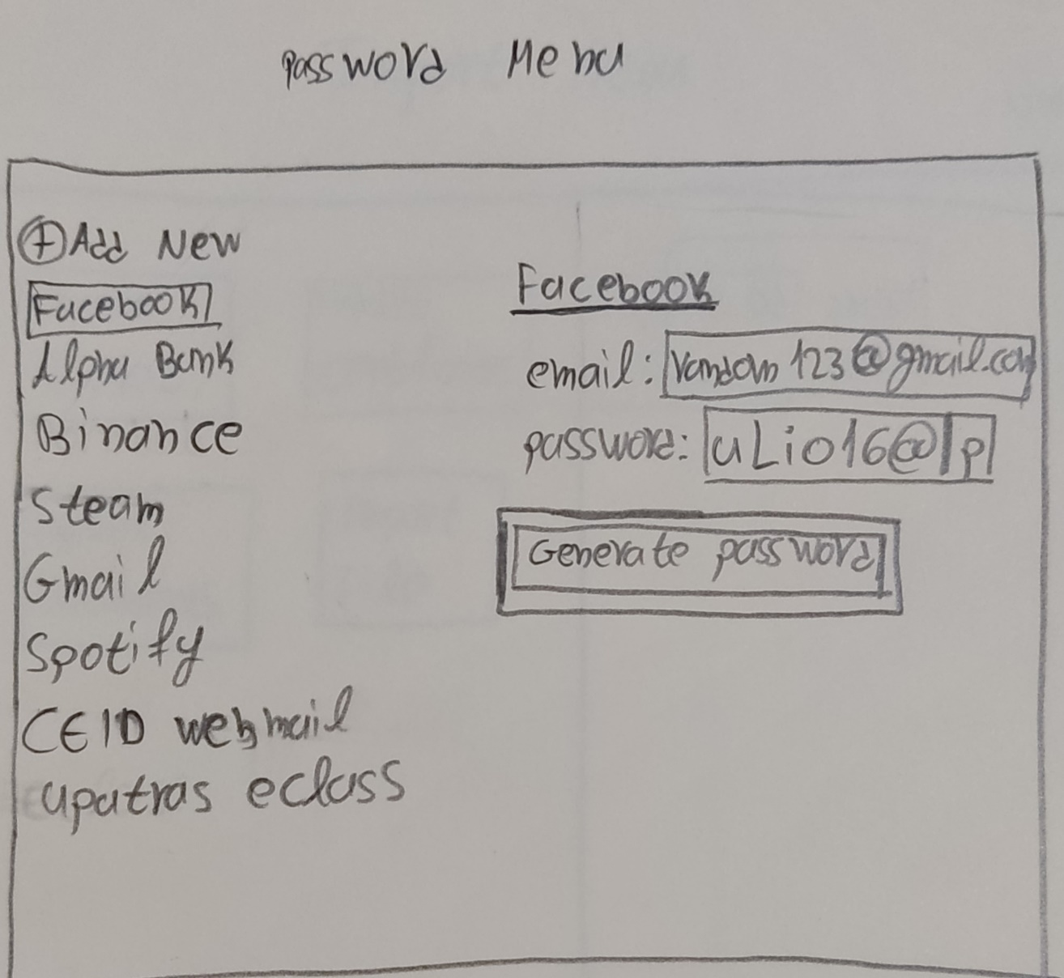

Notepad Menu

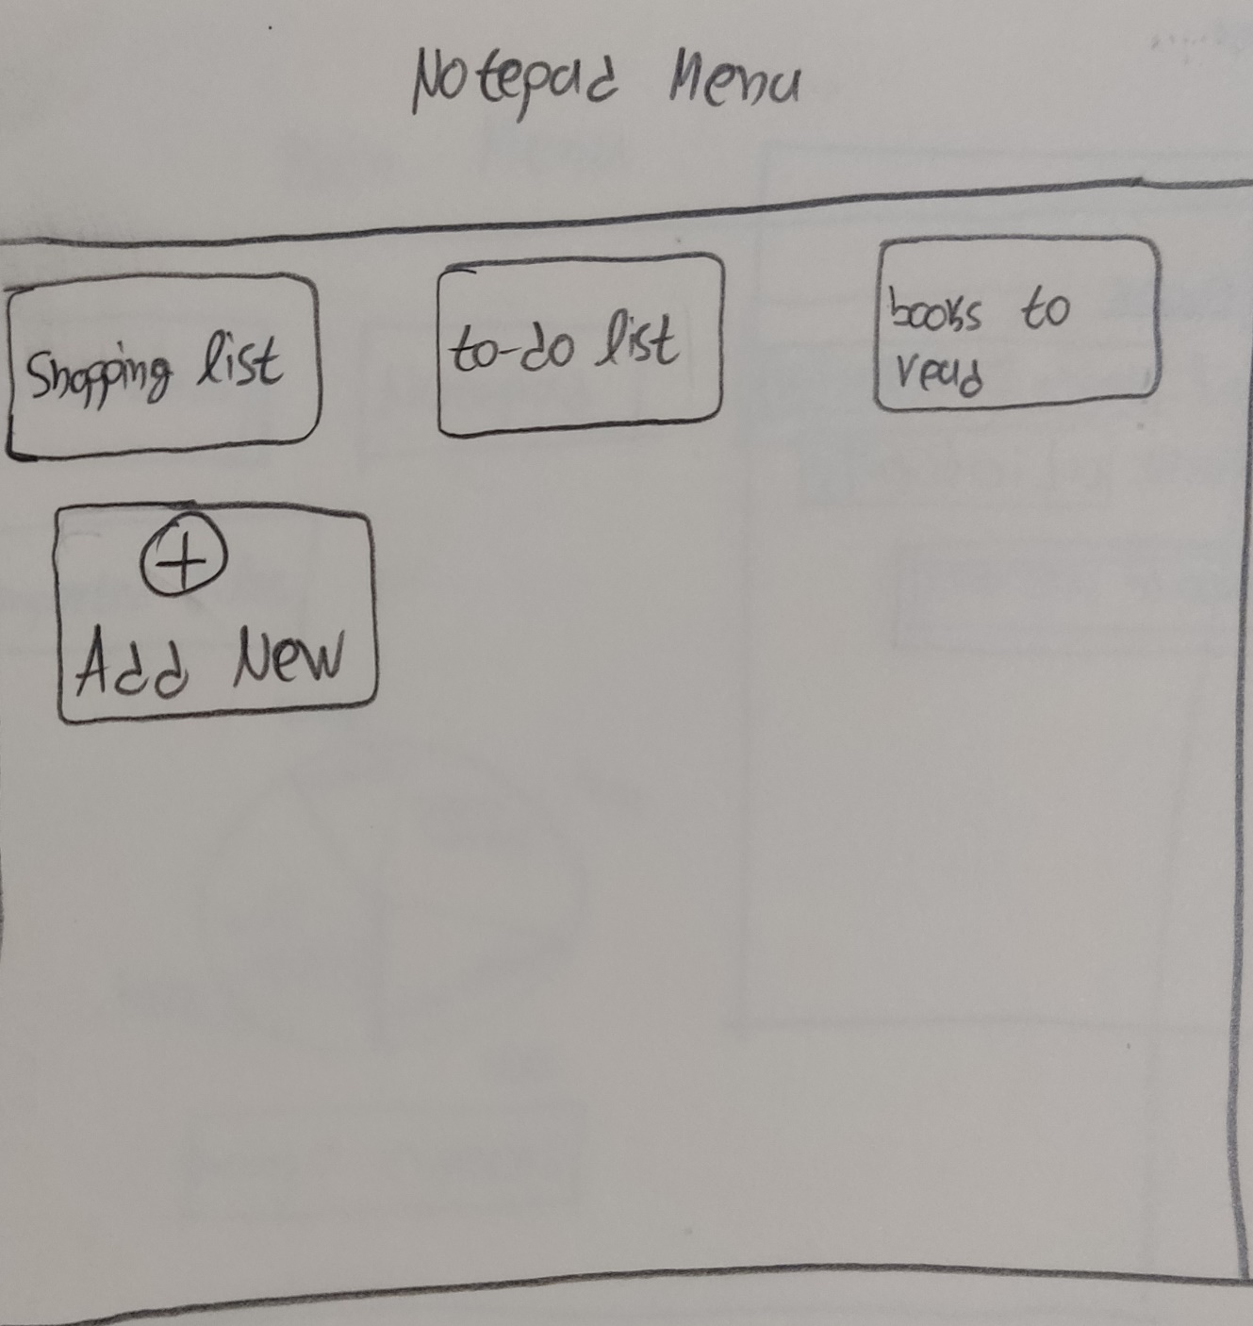

Import Menu

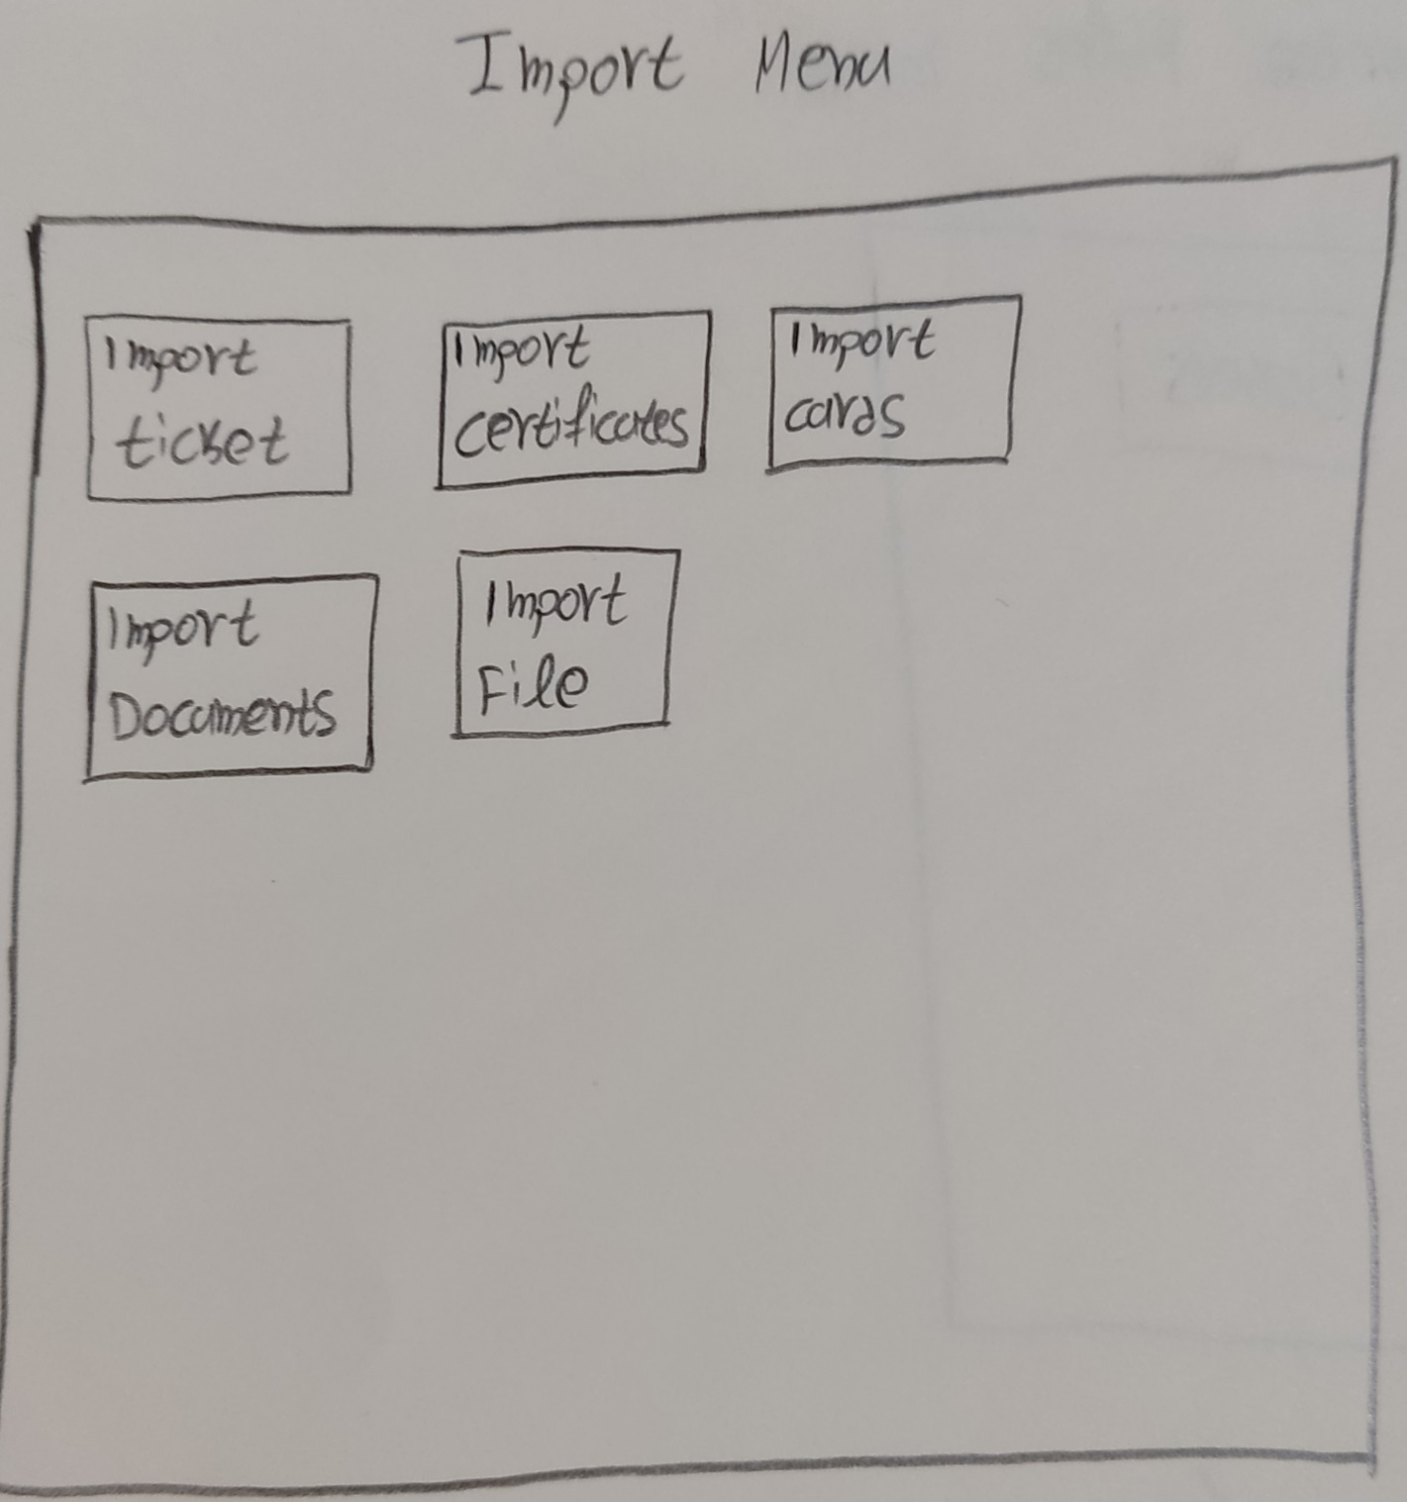

Imported files Menu

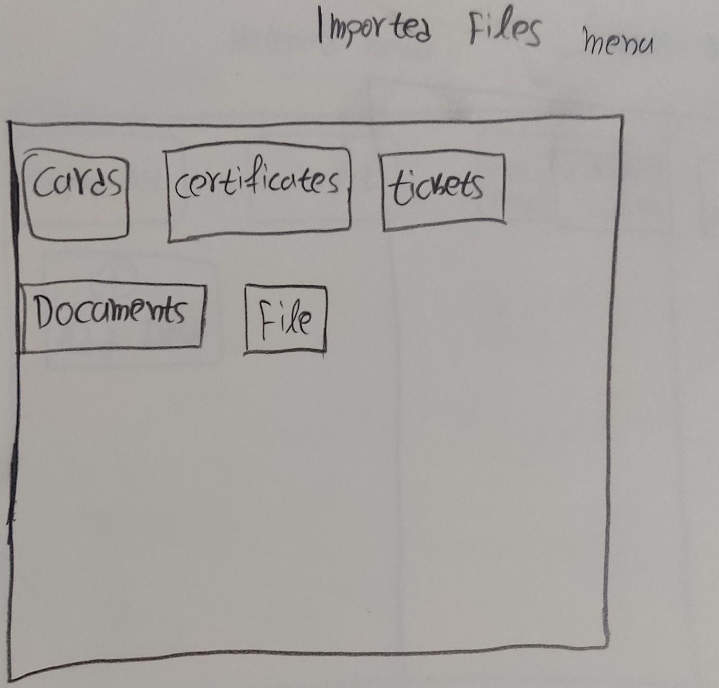

Imported files menu/Card menu

